**Главное правило поведения**

**на дороге зимой -**

**удвоенное внимание и**

**повышенная осторожность!**

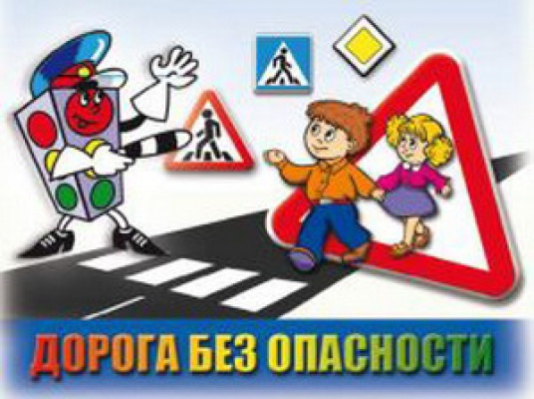

Зимой день короче. Темнеет рано и очень быстро. В сумерках и в темноте значительно ухудшается видимость.

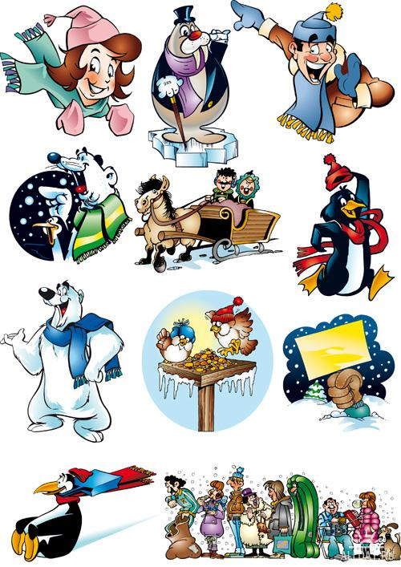В темноте легко ошибиться в определении расстояния, как до едущего автомобиля, так и до неподвижных предметов. Часто близкие предметы кажутся далекими, а далекие - близкими.

Случаются зрительные обманы: неподвижный предмет можно принять за движущийся, и наоборот. Поэтому в сумерках и темноте будьте особенно внимательны.

Переходите только по подземным, надземным или регулируемым переходам. А в случае их отсутствия - при переходе увеличьте безопасное расстояние до автомобиля.

В снегопады заметно ухудшается видимость, появляются заносы, ограничивается и затрудняется движение пешеходов и транспорта. Снег залепляет глаза пешеходам и мешает обзору дороги. Для водителя видимость на дороге тоже ухудшается.

В городах улицы посыпают специальными химикатами, чтобы не образовывался снежный накат.

В результате даже в умеренный мороз проезжая часть может быть покрыта снежно-водяной кашей, которую в виде взвеси поднимают в воздух колеса проезжающего транспорта. Взвесь оседает на ветровых стеклах автомобилей, мешая водителям следить за дорожной обстановкой. В такой ситуации водителю еще сложнее заметить пешехода!

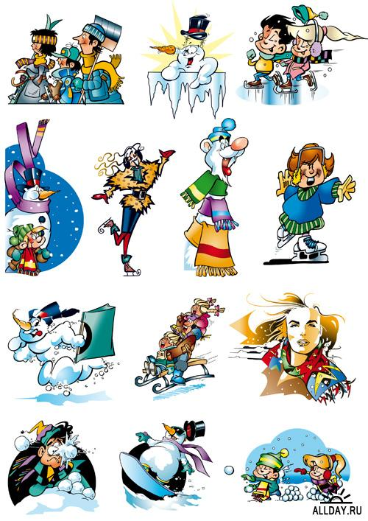Яркое солнце, как ни странно, тоже помеха. Яркое солнце и белый снег создают эффект бликов, человек как бы «ослепляется». Поэтому нужно быть крайне внимательным.

В снежный накат или гололед повышается вероятность «юза», заноса автомобиля, и, самое главное - непредсказуемо удлиняется тормозной путь. Поэтому обычное (летнее) безопасное для перехода расстояние до машины нужно увеличить в несколько раз.

В оттепель на улице появляются коварные лужи, под которыми скрывается лед. Дорога становится очень скользкой! Поэтому при переходе через проезжую часть лучше подождать, пока не будет проезжающих машин.

Ни в коем случае не бежать через проезжую часть, даже на переходе! Переходить только шагом и быть внимательным.

Количество мест закрытого обзора зимой становится больше. Мешают увидеть приближающийся транспорт:

сугробы на обочине;

сужение дороги из-за неубранного снега:

стоящая заснеженная машина.

Значит, нужно быть крайне внимательным, вначале обязательно остановиться и, только убедившись в том, что поблизости нет транспорта, переходить проезжую часть.

Теплая зимняя одежда мешает свободно двигаться, сковывает движения.

Поскользнувшись, в такой одежде сложнее удержать равновесие. Кроме того, капюшоны, мохнатые воротники и зимние шапки также мешают обзору.

Не стойте рядом с буксующей машиной! Не пытайся ее толкать! Из-под колес могут вылететь куски льда и камни. А главное - машина может неожиданно вырваться из снежного плена и рвануть в любую сторону.

Не забывайте о прогулках на свежем воздухе, играх. Это очень полезно для здоровья.

Но всегда помните о Правилах дорожного движения и пожарной безопасности.



**В морозную погоду**

Сегодня на улице холодно. Стёкла автомо-билей покрываются изморозью, и водителю очень трудно наблюдать за дорогой.

Переход улицы перед близко идущим автомобилем всегда опасен, а сейчас тем бо-лее. И чтобы с вами не случилось беды, - не торопитесь, подождите, пока пройдёт весь транспорт. Только после этого можно пере-ходить улицу. Не забудьте, что движение пе-шехода может быть затруднено из-за гололёда на проезжей части.

Запомните, что от несчастного случая вы убережёте себя только безукоризненным поведением на дороге соблюдением Правил дорожного движения.

**В гололёд**

После тёплых дней наступило похолодание. Дорога покрылась ледяной коркой, стало скользко. В этих условиях появляться перед близко идущим транспортом очень опасно: на скользкой дороге машину остановить трудно.

Поэтому, по пути домой будьте особенно осторожны. Не спешите, т. к. можно неожиданно упасть и оказаться под колёсами.

-Никогда не выбегайте на дорогу перед приближающимся автомобилем.

-Дорогу необходимо переходить в специи-ально установленных местах по пешеход-ному переходу.

-На проезжую часть выходите только после того, как убедитесь в отсутствии приближа-ющегося транспорта и слева и справа.

-Выйдя из автобуса не выбегайте на дорогу. Подождите, пока автобус отъедет, и только потом, убедившись в отсутствии машин, переходите дорогу.

-Опасно выезжать на проезжую часть на скейтах и роликовых коньках.

-Не выбегайте на дорогу вне зоны пешеходного перехода, в этом месте водитель не ожидает пешеходов и не сможет мгновенно остановить автомобиль.

-Опасно играть в мяч и другие игры рядом с проезжей частью, лучше это делать во дворе или на детской площадке.

-Умейте пользоваться светофором.

**Помни!**

***Только строгое соблюдение Правил дорожного движения защищает от опасностей на дороге.***

**Памятка**



**«Зимние опасности».**

***Особенности безопасного поведения***

***в зимний период***